【遊遍中國】北京、承德避暑山莊、金山嶺長城、古北水鎮豪華八天
【航空公司】搭乘【中國國際航空】
（以下航班時間&接駁時刻等，僅提供參考，實際請以出發日航班為主）
程別 | 起飛地 | 抵達地 | 航空公司 | 航班編號 | 出發時間 | 抵達時間
第一天 | 桃園TPE | 北京PEK | 中國國際航空 | CA186 | 13:00 | 16:22
第八天 | 北京PEK | 桃園TPE | 中國國際航空 | CA189 | 14:05 | 17:20
行程特色
北京五朝古都：一城閱千年，歷史文化傳承的見證
北京，一座擁有著數千年歷史的古都，見證了中華文明的輝煌與變遷。在這座城市裡，每一塊磚、每一片瓦都承載著厚重的歷史記憶。今天，就讓我們一起走進北京，探尋這座五朝古都背後的千年故事。
在歷史上，北京曾先後為薊、燕、前燕、大燕、劉燕、遼、金、元、明、清等朝代的都城。這些朝代在北京地區建立了不同的政權，使得北京的政治地位逐漸上升。特別是元朝和清朝時期，北京成為了全國的政治中心和統治中心，進一步鞏固了其在中國歷史上的重要地位。
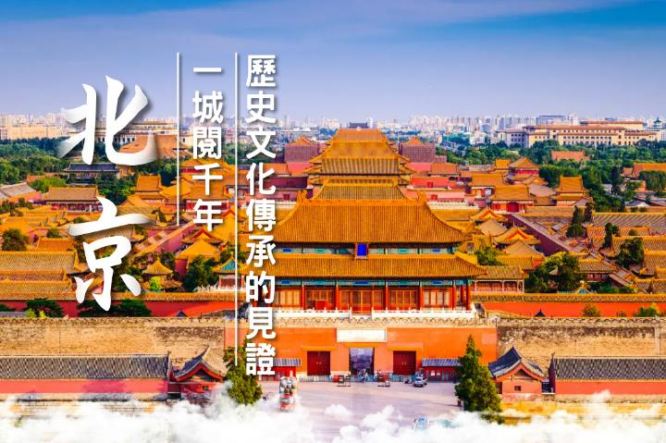
【紫禁城（故宮）】1987年被登錄為世界文化遺產，中國現存最大且最完整的古建築群。
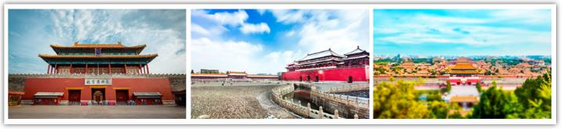
【天壇】1998年北京天壇被列為世界文化遺產，明清歷代皇帝祈求五穀豐收之地。
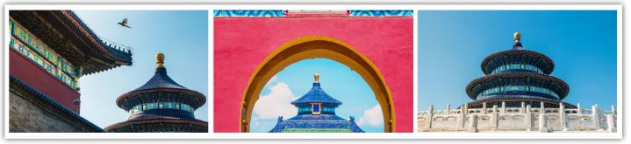
【頤和園】1998年被登錄為世界文化遺產，中外園林藝術史上有極高地位的。
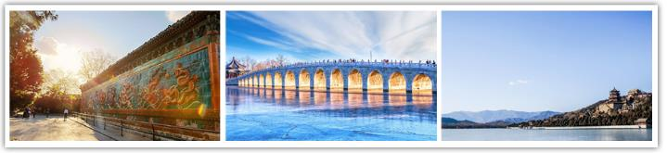
【外八廟】（河北承德避暑山莊外八廟）
外八廟是河北承德避暑山莊東北部八座藏傳佛教寺廟的總稱。先後於清康熙五十二年（1713）至乾隆四十五年（1780）間陸續建成外八廟。當時，北京、承德共有四十座直屬理藩院的廟宇，京城三十二座，承德八座，復因承德地處北京和長城以外，故稱外八廟；包括溥仁寺、溥善寺（現已不存）、普寧寺、安遠廟、普陀宗乘之廟、殊像寺、須彌福壽之廟，廣緣寺。
1982年，外八廟作為河北承德避暑山莊外八廟風景名勝區的組成部分，被國務院批准列入第一批國家級風景名勝區名單。1994年12月，“外八廟”與避暑山莊一起被列入到世界文化遺產。
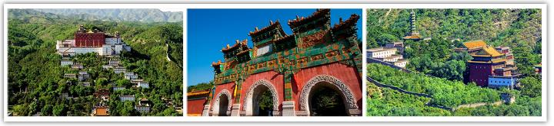
【承德避暑山莊】
避暑山莊始建於1703年，歷經清朝康熙、雍正、乾隆三朝，耗時89年建成，是清政府與外國使者、邊疆少數民族會晤場所，也是除了北京以外清朝的第二個政治中心。它體現了清政府在外交政策上“軟”的一面，外來使者不用長途進京也能與清政府交流，把複雜的政治目的化為幽靜園林中的一團和氣。
山莊分四大區域，南邊是宮殿區和湖區，北邊是山區和平原區，其中宮殿區和湖區是避暑山莊的精華所在。
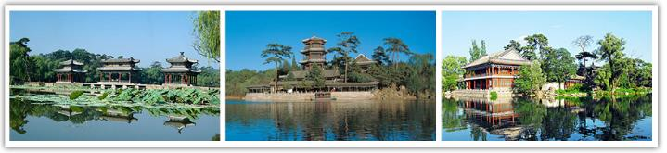
【承德外八廟之小布達拉宮】
普陀宗乘之廟位於河北省承德市獅子溝北側，即避暑山莊正北的山坡上，始建於乾隆年間，是乾隆為慶祝自己的60大壽和母親的80大壽而建的，也是承德外八廟中規模較大者。“普陀宗乘”本是藏語“布達拉”的意譯，是仿布達拉宮的形式修建的，因此民間仍俗稱其為“小布達拉宮”。
說這裡是寺廟，不如說這裡像一座城堡，整體建築依山就勢，逐層升高，氣勢磅礴，宏偉壯觀。整座寺廟分為前後兩部分，前半部為山門、碑亭、五塔門，及大量平頂碉房式白台30餘座，隨山就勢，錯落有致，縱深自由佈局，沒有明顯的中軸線，遠觀卻渾然一體，充分體現了藏式建築的特點。後半部是這座寺廟的主體建築大紅台，它位於山顛，氣勢雄偉，蔚為壯觀。大紅台內的萬法歸一殿是這座寺廟的主殿，殿頂用黃金鎏制而成，金光閃閃，被中外遊客喻為金殿。
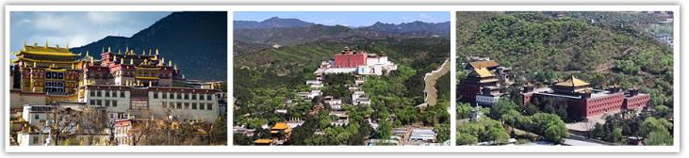
【承德普寧寺】
普寧寺俗稱大佛寺，位於承德避暑山莊的北側，是中國北方較大的藏傳佛教寺廟。寺廟建於清朝乾隆時期，是由乾隆皇帝為會盟的蒙古王公修建的一座藏傳佛教寺廟。整個寺廟建築恢宏精美，可以前來參觀、拍照。寺內曾有眾多的高僧造訪加持，來此拜佛祈福也十分不錯。
普寧寺的規模很大，縱深約有250米左右，寬約有130米，在寺內步行參觀、拜佛大約需要2小時左右。寺院的建築十分獨特，前院內均是漢式建築，這裡有傳統的中式山門、天王殿、配殿和大雄寶殿等建築。而後院則是典型的藏式建築，以壯觀的大乘之閣為中心，有一群仿造西藏有名的桑耶寺而建的建築，在這裡可以看到白牆紅頂的藏式樓宇。
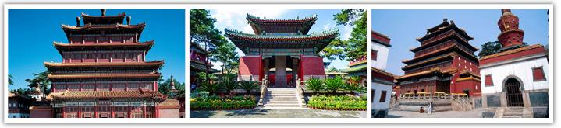
【金山嶺長城】遊人罕至的京郊野長城「萬裡長城，金山獨秀」
金山嶺長城是萬裡長城最精華段，始建於明洪武元年（西元1386年），由大將徐達主持修建，明萬曆年間名將戚繼光、譚綸進行續建、改建。更是河北及北京周邊旅遊景區的代表和必打卡之地，它雖然由於地處深山腹地，並被北京大旅遊（如古北水鎮－司馬台）的光芒所掩蓋，而遊人稀少，但這也不失為是金山嶺和長城的幸事，使它得以完整保存和妥善保護，也註定成為資深旅行者的聖地和攝影愛好者的天堂。
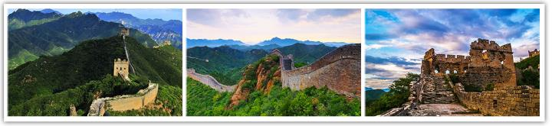
星巴克臻選（北京三裡屯旗艦店）
位於北京三裡屯太古裡的中心區域，中國當前最富有都市生活氣息的商圈之一，這家門店“兼收並蓄、不拘一格”的設計令人眼前一亮。一樓流暢寬敞的吧台設計展現了外帶咖啡的明快活力節奏；通透的二樓則與熙熙攘攘的室外形成趣味盎然的對比。坐在沿窗的長條吧台桌和低矮別致的原木桌椅邊，透過落地玻璃窗，廣場上的人群和風景一覽無遺，從現代都市年輕人的聚匯之處和各種文化流動變換的場景，感受煥然的城市活力。室內，卻是一片雅致愜意的綠洲，提供人們駐足小憩、朋友聚會、共用美味的別致空間。
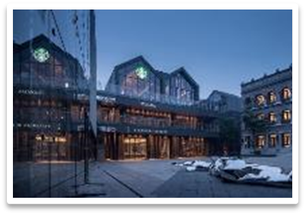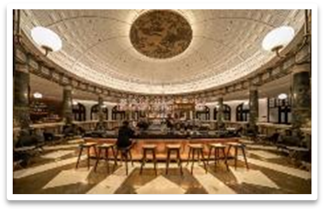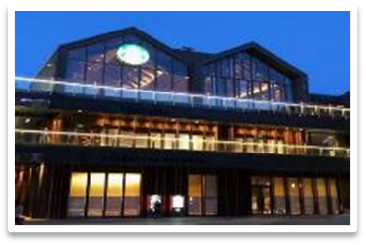
【古北水鎮】
位於密雲東北側，是一處在古村基礎上改造重建的古鎮景區。古鎮依水而建，即有北方古鎮的大氣威嚴，也不失江南水鄉的特色，可以泡溫泉、品嘗美食、爬司馬台長城等，是京郊地區休閒度假不錯的選擇。古鎮內不通車，非常適合步行遊玩。從古鎮西側進入有不少建築是從山西等地移來的真正古民居建築，門楣、雕花等都十分古老且精美，可以細細品味。另外，乘船漫遊也是不錯的選擇，坐在船頭，悠閒舒適地觀賞古鎮美景，格外愜意。
古北水鎮的夜景堪稱一絕，小鎮在星光照耀與燈光掩映中，宛如一個夢幻的世界。其中，水舞秀是夜遊古北水鎮不可或缺的重要一景。古鎮裡望京樓前的音樂噴泉每晚定時開啟，噴泉的水柱隨著音樂燈光擺動，不時還冒出耀眼的火光，與背後俊美的長城交相輝映，呈現一場視覺盛宴。
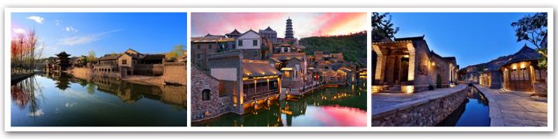

酒店安排（註：入住房間型態依當天飯店所提供之型態為主；圖片為僅供參考。）
北京百富怡大酒店
北京百富怡大酒店地處東城區東直門外南二裡莊，毗鄰加拿大、澳大利亞使館；步行可至三裡屯、聯合國辦公大樓及東直門交通樞紐站；地理位置得天獨厚。是國測集團旗下豪華商務酒店，內設寬敞舒適、品味高雅的客房。客房內均配置智慧中央空調、寬頻上網、電子保險箱、國際衛星頻道、國內外直撥電話等，讓您的入住怡心舒適。
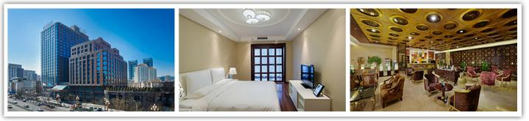
北京英協萬達嘉華酒店
酒店坐落于CRD首都文化娛樂休閒區核心地帶－石景山萬達廣場內，交通便利，毗鄰地鐵一號線，步行約1分鐘即達首都機場巴士站，頤和園、香山、八大處等著名景點驅車約25分鐘即可到達。寬敞舒適的客房及套房可領略迷人的西山或都市美景，“美食匯”全日餐廳、“和”日餐廳“品珍”中餐廳等風格迥異的餐廳和酒吧邀您共品精緻珍饈，同飲香茗佳釀。酒店擁有京西地區首屈一指的會議場地及設施，15間高雅會議廳空間靈活多變，1,400平方米的無柱式中華宴會廳層高8.5米，大氣磅礴，是各類社交活動的優選之地。一流的水療中心、健身中心和室內恒溫陽光泳池帶您暢享輕鬆時刻。
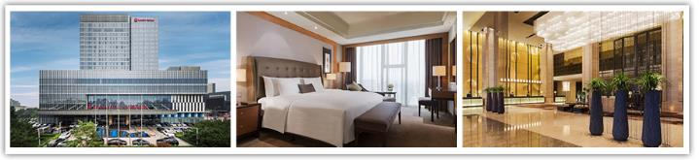
北京科學城萬怡酒店
酒店坐落于昌平區未來科學城東區“能源穀”內，毗鄰京城“綠肺”——北京溫榆河公園，景觀資源豐富。酒店地理位置優越。屆時將成為北京市民週末假日出行觀光、休閒度假的好去處和富有人文氣息、文化內涵的全新目的地。作為高品質、強社交的商旅酒店，酒店將成為昌平未來科學城目的地居停體驗“會客廳”，與昌平未來科學城協同共生。
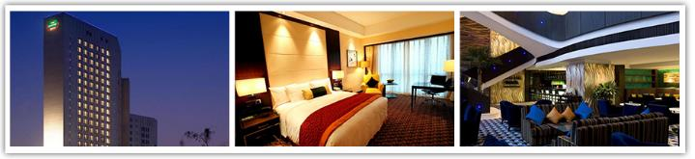
北京東壩萬達錦華酒店
北京東壩萬達美華酒店坐落于北京市朝陽區東壩鄉東壩中路萬達廣場，處於東壩鄉中央商務區核心地段。酒店整體建築面積3.77萬平方米，寬敞舒適的客房。餐飲與休閒娛樂、會議及宴會等設施一應俱全。北京東壩萬達美華酒店將是您商務旅行、愜意居停的首選。
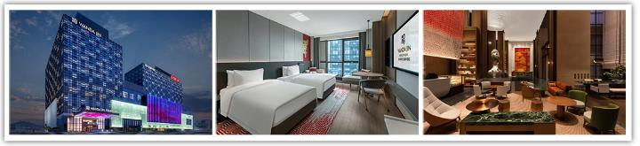
古北水鎮大酒店
擁有古堡式外形的古北水鎮大酒店依山傍水，可遠眺司馬台長城。酒店擁有各類客房，設施設備齊全。水鎮大酒店擁有一流的會議設施和訓練有素的專業會務隊伍，可滿足高檔會議、商務會展的一切所需，同時也是您定制和舉辦各種宴會的理想選擇。
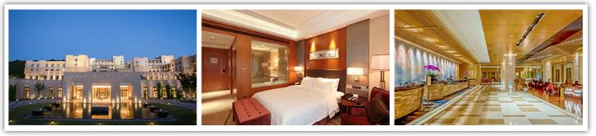
古北之光酒店
古北水鎮古北之光溫泉酒店位於古北水鎮度假區中部，緊鄰日月島廣場。這是古北水鎮度假區內規模較大的主題度假酒店，整體硬體設施設備按星級標準配備，擁有客房三百餘間。酒店擁有風格迥異的中西餐廳和別具一格的餐飲包廂，可品嘗全國各式美味佳餚；同時擁有至善至美的會議中心及宴會大廳，並配有貴賓接待廳，設施設備齊全，且擁有現代化的數位會議指示系統、投影系統及先進的燈光音響設備，訓練有素的專業會務隊伍，確保會議的完美品質，為賓客量身定制各種宴會和會議類型，滿足高檔會議的一切所需。酒店配備健身、養生、休閒娛樂、商務社交于一體的康體俱樂部。舒適高雅的環境、高檔完善的設施，無微不至的服務，讓賓客感受全新的現代化康體概念和會員專屬的尊貴體驗。
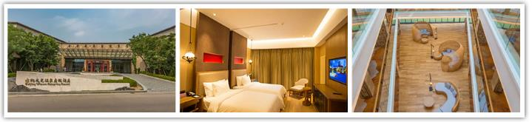
承德喜萊佳大酒店
酒店坐落于承德市雙橋區普樂北路武烈河畔，西臨皇家園林避暑山莊，東被磬錘峰國家森林公園環繞，北接安遠廟、普樂寺及磬錘峰，南面直達承德京承高鐵，地位位置優越，自然環境優雅。
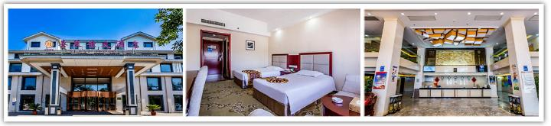
承德嵐海大酒店 或同級
承德嵐海大酒店是一家集餐飲、住宿、會議於一體的綜合性休閒度假酒店。酒店建築面積14500平方米，外觀以新中式建築風格為主，酒店位於承德市旅遊景區內，周邊景區環繞，毗鄰武烈河，距離避暑山莊及外八廟景區僅5分鐘左右的車程。酒店內即可遠眺承德十大名山磬錘峰，地理位置優越，交通便利。酒店設有餐飲包間、零點餐廳、多功能廳、客房四大經營區域。
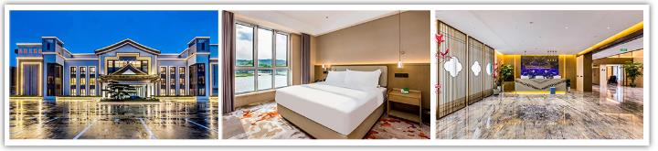
購物站
全程NO SHOPPING，不進購物站，讓您玩的開心無壓力。為了不讓您枉為此行，當地專業的導遊們會精心與貼心於車上準備當地特殊的點心與零食，您可自由選擇購買。
自費項目
◎全身按摩2小時NT1200/人~~自費無壓力，推薦專案，絕對不強制！~~

每日詳細行程
第一天 桃園北京
集合於桃園國際機場，由專人協辦出境手續後，搭乘豪華客機，直飛～北京。
早餐：敬請自理 午餐：敬請自理 晚餐：中式合菜料理RMB 80
住宿：準★★★★★北京英協萬達嘉華酒店 或 百富怡大酒店 或 科學城萬怡酒店 或 北京東壩萬達錦華酒店 或同級
第二天 北京（約143K 2.5H）古北水鎮【永順染坊、英華書院、楊無敵祠、震遠鏢局、八旗會館、司馬小燒酒坊、水鎮美食街、（夜間可自行觀賞音樂噴泉水舞秀、無人機表演或至山頂教堂欣賞水鎮夜景）】
【古北水鎮】有著千年歷史的小鎮，古樸、典雅、風景如畫。鱗次櫛比的房屋，青石板的老街，悠長的胡同，無不展現了北方民國時期的古鎮風貌。水鎮內河道密佈，古老的湯河支流縈繞其間，古建、民宅依水而建，在清新空氣、藍天白雲、綠水波濤、參天白楊的掩映之下，宛如一片鮮為人知的世外桃源。夜幕降臨，精心規劃的古鎮泛光夜景超凡脫俗，冷峻中透出絲絲溫馨，不論是構思的精巧還是氣勢宏大，是不容錯過的美景。
【永順染坊】以永順染、天然彩、草木色、手工纈而得名，展示了中國從新石器時代到現在各個時期的印染技術成就和特色，還可以DIY屬於自己的印染作品。
【英華書院】分為東院和西院，東院為二進院，內設水榭回廊；可感受荷花滿池、清香環繞的優雅環境；西院為三進院，後面是文昌閣，供奉文昌帝君，是掌管士人功名祿位之神。
【楊無敵祠】緊鄰英華書院，分為兩進，第一進供奉的是楊令公及他的八個兒子，第二進供奉的是佘太君及楊家女將，再現了楊家四代人戍守北疆、精忠報國的動人事蹟。
【震遠鏢局】重現古代鏢師張震遠當年的生平事蹟，還原當時接鏢、議鏢、送鏢以及生活場景，鏢局後院是練武場及關公廳，是鏢師平時練拳和切磋武藝的地方。
【八旗會館】主要展示八旗制度以及滿族的文化。通過軍機廳、中軍堂、會客廳、婚俗廳、百科長廊、民宅、練武場這些展廳，您可以領略八旗子弟軍事風采及生活風貌。
【水鎮音樂噴泉廣場、山頂教堂賞夜景】夜間的水鎮另一道風景，領略水鎮之美也能在夜幕低垂
之際巧遇音樂噴泉的美麗，讓水鎮不只有仿古的美更有不一樣的造景風情，山頂教堂賞夜景更添加了水鎮夜晚的浪漫氛圍。
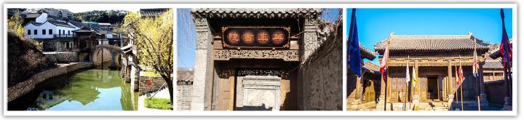
早餐：酒店內享用 午餐：中式合菜料理RMB60 /人 晚餐：燒肉村中式合菜料理RMB80/人
住宿：準★★★★★ 古北水鎮大酒店 或 古北之光酒店 或同級
第三天 北京（約231K 3.5H）承德【避暑山莊（含環湖電瓶車）、小布達拉宮、安遠廟、普寧寺、棒槌山】
【承德避暑山莊（含環湖電瓶車）－世界文化遺產】承德避暑山莊是清代皇帝夏日避暑和處理政務的場所，為中國著名的古代帝王宮苑，1994年列入世界遺產名錄。避暑山莊最大特色是山中有園，園中有山，山區占了整個園林面積的4/5，群峰環繞、溝壑縱橫，山谷中清泉湧流，密林幽深。建築風格各異的廟宇和皇家園林同周圍的湖泊、牧場和森林巧妙地融為一體。
【小布達拉宮－世界文化遺產－（外八廟之一）】就是普陀宗乘之廟，俗稱小布達拉宮。在避暑山莊以北，“須彌福壽之廟”的西側，是一座具有特殊藝術價值的寺廟建築。全廟除主體大紅台、大白台等外，還有四十多座各式各樣的僧房佛殿白台和塔臺，是承德外八廟中規模最大的一個，占地面積22萬平方米，氣勢雄偉，十分壯觀。
【安遠廟－世界文化遺產－承德避暑山莊及其周圍寺廟（外八廟之一）】舊時俗稱伊犁廟，建於乾隆二十九年，是為了安置投奔清朝的準噶爾蒙古族達什達瓦部而特意建造的，在形制上仿新疆伊犁河畔的固爾扎廟（是藏傳佛教在漠西的傳教基地），具有明顯的蒙古建築風格。
【承德普寧寺】是避暑山莊外八廟之一，承德人習慣叫他大佛寺。世界上最大的金漆木雕佛像－千手千眼觀世音菩薩就聳立在普寧寺的大乘之閣的正中。大佛通高23.51米，腰圍15米，重約110噸。佛像頭戴寶冠，身披瓔珞，三目含慈，體態勻稱，線條流暢。實屬中國木雕藝術的傑出之作。大佛除胸前合掌的兩隻手外，兩側各有20隻手。 每隻手上有一隻眼睛，面部有三隻眼睛。40隻手哥持法器一種，為什麼叫千手千眼佛呢。是根據大佛40隻手，每手上一隻眼睛，各代表25種因果報應。25乘以40便是1000，故稱千手千眼。
【棒槌山】位於磬錘峰國家森林公園內，上粗下細，外形好像一根棒槌，故得此名。棒槌山立在平緩的山巒上，上部略粗下部略細的外形很容易讓人遐想。山內有一棵桑樹，名為蒙桑，也稱崖桑，北部有一座寺廟，廟內石壁上有摩崖石刻，棒槌山成為當地人登山觀景的好去處。
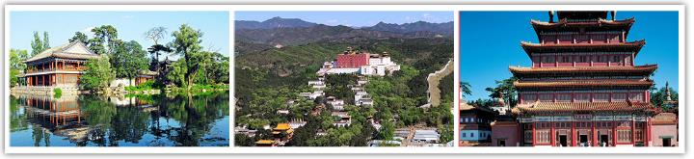
早餐：飯店內早餐 午餐：中式合菜料理RMB60 晚餐：承德風味料理RMB80
住宿：準★★★★★ 承德喜萊佳大酒店 或 嵐海大酒店 或同級
第四天 承德（約89K 1.2H）【金山嶺長城（含往返纜車、電瓶車）】（約147K 2H）北京【798藝術特區、秀水街、世貿天階】
【金山嶺長城（含往返纜車、電瓶車）－世界文化遺產】有"萬里長城金山獨秀"之美譽，被長城專家盛讚為"萬里長城之精粹"，西起龍峪口，東至望京樓，全長10.5公里，有關隘5處，敵樓67座，烽燧3座。擋馬牆、障牆、文字磚、麒麟影壁牆，將軍樓防禦體系在萬里長城中絕無僅有，以視野開闊、敵樓密集、景觀奇特、建築藝術精美，軍事防禦體系健全、保存完好而著稱於世。
【798藝術特區】目前是北京最富人氣的國際觀光景點之一，占地十平方公 里的庫房式國際式樣建築風格，原本只是荒廢的國營廠區，如今聚集著近兩百家畫廊、藝術家工作室、策展人辦公間以及咖啡館、酒吧等。在許多國際旅游刊物中，七九八藝術特區已經被列為北京三大旅游勝地之一，與故宮、長城並列。北京市旅游局統計，二○○五年七九八藝術特區吸引了五十萬民眾前來。北京七九八是集觀光、創作、市場產銷於一體的完整文化產業生態，在可預見的三、五年內，別處都很難實現此一構想。
【秀水街】原是北京市比較有名的商業街之一，拆遷後的秀水街，已成為一座商場，依然是北京著名的商業中心。主要經營中國傳統的絲綢製品和精緻的手工藝品和進口商品。與雅寶路服裝市場齊名。
【世貿天階】是國際城市，除了知名的人文古蹟外，也不乏科技、時尚產業及建築。中外遊客來到北京旅遊一定要現場一睹的，就是北京世貿天階。
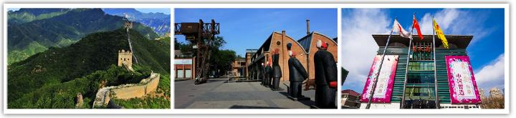
早餐：酒店內享用 午餐：金山嶺農家風味料理 RMB60/人 晚餐：粵式脆皮雞RMB80/人
住宿：準★★★★★ 北京英協萬達嘉華酒店 或 百富怡大酒店 或 科學城萬怡酒店 或 北京東壩萬達錦華酒店 或同級
第五天 北京【天安門廣場、故宮（含神武門觀光擺渡巴士）、天壇（祈年殿、圜丘壇、皇穹宇）、觀賞大型舞臺精品秀《金面王朝》C/D區】
【天安門廣場】因位於明清北京皇城的南門-天安門外而得名，可容納100萬人舉行盛大集會，是當今世界上最大的城中廣場。廣場地面全部由經過特殊工藝技術處理的淺色花崗岩條石鋪成。1986年，天安門廣場被評為北京十六景之一，景觀名天安麗日。
【故宮（含神武門觀光擺渡巴士）－世界文化遺產】舊稱紫禁城，位於北京中軸線的中心，是中國明清兩代的皇家宮殿，亦是世界上現存規模最大、保存最為完整的木質結構古建築羣之一。故宮內的建築分為外朝和內廷兩部分。外朝的中心為太和殿、中和殿、保和殿，統稱三大殿，是國家舉行大典禮的地方。內廷的中心是乾清宮、交泰殿、坤寧宮，統稱後三宮，是皇帝和皇后居住的正宮。其後為御花園。後三宮兩側排列着東、西六宮，是后妃們居住休息的地方。
【天壇（祈年殿、圜丘壇、皇穹宇）－世界文化遺產】是明、清兩朝皇帝祭天、求雨和祈禱豐收的專用祭壇，亦是現存中國古代規模最大、倫理等級最高的祭祀建築群。天壇分為內外壇，形似回字，主要建築皆集中在內壇。內壇以墻分為南北兩部，北為祈谷壇，用於春季祈禱豐年，中心建築是祈年殿。南為圜丘壇，專門用於冬至日祭天，中心建築是一巨大的圓形石臺，名圜丘。兩壇之間以丹陛橋相連。皇帝祭天時，從齋宮起駕，開始鳴鐘，到皇帝登上圜丘壇，鐘聲即止。
【觀賞大型舞臺精品秀《金面王朝》C/D區】以一個無從考究的年代為背景、以舞蹈詩劇的結構形式，通過舞美、視頻、燈光、舞蹈、雜技、服飾等藝術手段，以戰爭、桑田、鍛造、慶典、月下、洪水、祭天、幻化8大章節講述了頭戴金色面具的金面女王用智慧、寬容、信任和愛造就了一個輝煌的王朝，史詩般地再現了中華文明的恢宏氣勢。
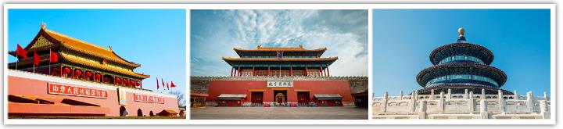
早餐：酒店內享用 午餐：老北京酸菜白肉鍋RMB60/人 晚餐：渝信小廚風味餐RMB80/人
住宿：準★★★★★ 北京英協萬達嘉華酒店 或 百富怡大酒店 或 科學城萬怡酒店 或 北京東壩萬達錦華酒店 或同級
第六天 北京【頤和園、圓明園、首鋼園冬奧滑雪大跳台（外觀）、王府井大街、和平菓局】
【頤和園－世界文化遺產】又稱清漪園，是清朝的皇家行宮和大型皇家園林、也是中國保存最完整、最大的皇家園林，與承德的避暑山莊，蘇州的拙政園，蘇州的留園並列中國四大名園。頤和園是以昆明湖、萬壽山為基址，按照江南園林的設計手法建造，景色優美，還有很多珍貴的文物，亦被譽為皇家園林博物館。
【圓明園】是清朝興建的大型皇家園林，康熙帝賜此園予皇四子胤禛，供清帝盛夏避暑、聽政，處理軍政事務，與長春園，綺春園合稱為圓明三園。是中國園林藝術的頂峰作品，亦是中國古典園林平地造園、堆山理水集大成的典範，有萬園之園之稱。
【首鋼園冬奧滑雪大跳台（外觀）－城市復興新地標】冬奧會小將谷愛淩和蘇翊鳴在首鋼滑雪大跳臺的精彩奪冠，帶火了首鋼園，使這裏成為新晉創意網紅打卡地。別稱雪飛天的首鋼滑雪大跳臺的設計融入了世界文化遺產—敦煌壁畫中飛天的元素，建築外形十分優美，配色也是精心打磨確定。飛天一詞的含義與滑雪大跳臺項目的英文Big Air Jump一詞，都有向空中騰躍、飛翔的意思，而飛天飄帶的曲線與首鋼滑雪大跳臺的曲線也十分契合。
【王府井大街】是北京最有名的商業街，距今已有近百年的歷史。除了有名的小吃街外，還集中了許多大型專業商店，有全國最大的工藝美術商店、新華書店、外文書店、中國照相館以及利生體育用品中心、醫藥器械商店、王府井購物中心等。
【和平菓局－重現老北京街區】和平菓局於2019年8月在“金街“王府井的絕對地標—北京百貨大樓B2層正式開業，重塑一座半個世紀前的北京城。沿著狹窄的胡同巷弄向深處走，會發現這裡原汁原味地還原著老北京的市井生活。
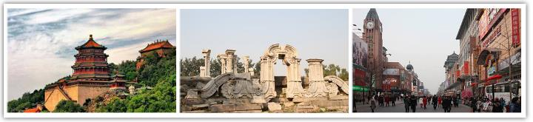
早餐：酒店內享用 午餐：中式合菜料理RMB60/人 晚餐：京味涮羊肉+羊肉串RMB100/人
住宿：準★★★★★ 北京英協萬達嘉華酒店 或 百富怡大酒店 或 科學城萬怡酒店 或 北京東壩萬達錦華酒店 或同級
第七天 北京【雍和宮、五道營胡同、三輪車遊胡同、恭王府、什剎海、煙袋斜街、藍色港灣、賞亮馬河夜景】
【雍和宮】是中國現存規模最大、保存最完整的喇嘛廟，有藏傳佛教博物館之稱，具有將漢、滿、蒙、藏等多種建築藝術融為一體的獨特風格。明朝時是太監的官房，清康熙三十三年（1694年）建成雍親王府。雍正三年（1725年）升為行宮，改名雍和宮。乾隆九年（1744年）改為喇嘛廟，成了清政府管理喇嘛教事務的中心。
【五道營胡同】據傳，明代此地為駐紮守城軍隊的營房，稱武德衛營，清代改稱五道營，1965年整頓地名時又改稱為五道營胡同。由於古跡風貌保持良好，環境條件舒適宜人，不少人選擇在此落戶開店。不論是清新淡雅的素食餐廳，多樣化的創意小店，又或是寧靜的咖啡館及精緻的手工藝作品館，在這裡隨處可見。這裡的餐廳酒吧獨具特色，其他的小店也很有文藝範兒，因此也漸漸成為了文藝青年口中最具氣質胡同。
【恭王府】是清代規模最大的一座王府，曾先後作為和珅、慶王永璘的宅邸。清咸豐元年（1851年）恭親王奕訢成為宅子的主人，恭王府的名稱也因此得來。恭王府及花園歷經了清王朝由鼎盛而至衰亡的歷史進程，故有一座恭王府，半部清代史的說法。
【什剎海】因周圍有十座寺廟而得名，清代起就成為遊樂消夏之所，為燕京勝景之一。什刹海景區風光秀麗，被譽為北方的水鄉。隨著遊客的增多，這裡逐漸出現了一些古文化商店、小吃街和酒吧等，因此，也成為了京城文化街之一。
【煙袋斜街】本身宛如一隻煙袋，細長的街道好似煙袋桿兒，東頭入口像煙袋嘴兒，西頭入口折向南邊，通往銀錠橋，看上去活象煙袋鍋兒，以煙袋命名斜街，可謂名副其實。煙袋斜街兩側建築樸素典雅，明清傳統風格奪人眼目，前店後居的形式呈現出深厚的市井風情和濃郁的老北京特色。
【藍色港灣】是北京歐式風情購物中心的代表，採用了歐洲小鎮式的建築風格，這裡遍布著品牌店、酒吧餐館、電影院和超市，開放式的廣場中央有音樂噴泉，夜晚在燈光的映照下散發著異域風情，無論你是想逛街吃飯還是看電影，藍色港灣都是很好的選擇。
【亮馬河（夜景）－打卡北京塞納河，欣赏唯美浪漫的星月夜】貫穿東三環的亮馬河，被稱為北京塞納河，在河邊喝咖啡，仿佛就能複製一種巴黎左岸人生。璀璨的夜景是亮馬河國際風情水岸最大的特色之一，燈帶映照水岸，夜景如畫。亮馬河畔35棟高大建築紛紛點亮，跨河橋變幻著不同的色彩。岸邊燈光和河中倒影互相映照，共同描繪著美麗的京城夜色。
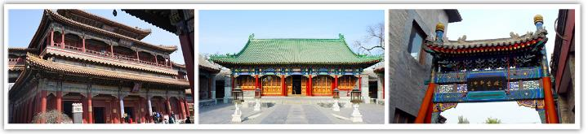
早餐：酒店內享用 午餐：中式合菜料理RMB60/人 晚餐：大宅門風味RMB120/人
住宿：準★★★★★ 北京英協萬達嘉華酒店 或 百富怡大酒店 或 科學城萬怡酒店 或 北京東壩萬達錦華酒店 或同級
第八天 北京（北京坊+星巴克旗艦店）桃園
【北京坊】是這次三訪北京的小驚喜，這一整個街區打造的很有風情，集結特色餐飲、展館藝廊、書店，以及風格清新的藝文商店，稱的上是北京市區的文藝新地標，更是IG網紅們的打卡聖地！同時，全球第二大星巴克旗艦店也進駐於此－星巴克臻選北京坊旗艦店，星巴克迷不要錯過了
【星巴克臻選旗艦店】Starbucks 于北京再開始除烘焙工坊之外的全球最大門店，相信又成爲咖啡愛好者另一必訪之處。Starbucks 設立三層樓高，面積達 1,040 平方米，向客戶提供 Starbucks Reserve 多重體驗效果。一層主打 Starbucks Reserve，與一般的 Starbucks 不同之處在于咖啡豆是從全球最優質的 3% 阿拉比卡咖啡豆中再精心挑選出 1%，並且隨季節更替而改變，以確保最佳口感。二層供應茶飲系列 TEAVANA，不僅有混合茶版的鶏尾酒，還有加入氮氣的泡沫茶飲。三層則供應酒類飲品。三個樓層提供三種不同飲品，可以讓你同時瞭解咖啡、茶和酒的特點和關係。
午餐後，帶著滿載的回憶專車前往機場，搭乘直航班機返回台灣，結束此精彩的北京八天之旅。
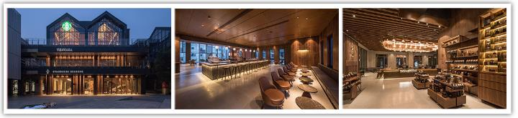
早餐：酒店內享用 午餐：中式合菜料理RMB60/人 晚餐：敬請自理
住宿：溫暖的家
團費說明
【報價包含】
1.經濟艙團體機票來回。
2.全程餐食、景點、住宿飯店（兩人一室）、車資。
3.保險：300萬旅約責任險及20萬元意外醫療給付。（旅客未滿15歲或70歲以上，依法限制最高新台幣250萬旅行業責任險。）
4.機場稅、燃料稅雜支及代辦費。
【報價不包含】
1.新辦卡式電子臺胞證（費用請洽服務人員）。
2.導遊、領隊和司機之服務費，每人每日新台幣300元（小孩亦同）。請交於領隊，由領隊統籌付給當地的導遊及司機。
3.個人之消費電話費、洗衣費、飲料費、房間服務費行李超重費及其他個別要求之費用。
4.個人旅行平安保險請自行投保。
5.貼心說明：給小費也是國際禮儀之一喔！足浴按摩小費人民幣10元；行李小費人民幣5-10元；床頭小費人民幣5-10元。

行程規定
- 貼心提醒: 旅客若於旅遊中因法定傳染病原因，所增加之住宿、餐食、交通費用由旅客自行負擔，建議旅客若有疑慮可自行洽詢保險公司購買旅遊平安保險。
- 正確行程內容、順序、班機時間、降落城市以及住宿飯店，請以行前旅遊手冊之行程表或說明會資料為準。
- 行程及餐食將會視情況（如季節、預約狀況、觀光地區休假及住宿飯店地點）調整。
- 如有行程不參加者，視為自動放棄，恕無法退費。
- 為顧及旅客人身安全與相關問題，在旅遊行程期間恕無法接受脫隊要求。
- 如有特殊餐食者，請於出發前至少三天（不含假日）告知承辦人員，以便提早為您安排。
- 國外旅遊因搭乘飛機之飛行航程、行程內容之安排及當地醫療狀況等因素，不同於國內旅遊，敬請旅客斟酌自己及同行親友之身心、健康狀況後，再行報名及付訂。
- 同團報名旅客可能因私人因素於行程出發之7日前取消參團，故本公司網上所載組團狀態、可售團位等即時資訊，並非代表最終參團人數之依據，敬請諒解。
- 旅遊期間，敬請旅客隨時注意自身安全並妥善保管財物，以免發生意外或個人財物損失等事宜。
- 凡舉任何優惠項目均屬限時限量，正確內容、價格及出發日期，以報名當下實際銷售狀況為主，本公司保留活動內容修改、解釋及終止之權利。
大陸線-預訂須知 :
- 1.本行程最低出團人數為15人以上（含），台灣地區將派遣合格領隊隨行服務。
- 2.如有特殊需求者，請務必於報名時主動告知業務人員，讓我們為您提供專業的建議及安排。最遲請在出發前7個工作日內臨時提出需求。
- ●凡年滿70歲以上或行動不便之貴賓，需有家人或友人同行，方始接受報名，不便之處，尚祈鑑諒。
- ●嬰幼兒同行：可能無法妥適兼顧，所以煩請貴賓於報名時，多方考量帶嬰幼兒同行可能產生的不便，以避免造成您的不悅與困擾。
- ●未滿18歲：未與透過法定代理人一同報名參加旅遊行程者：須將旅遊定型化契約書，提供給法定代理人簽名，報名始為有效。
- ●懷孕旅客：需主動告知懷孕週數及胎數，並隨身攜帶醫師開立註明預產期診斷證明檔，懷孕27週以上（各家航空公司規定週數略有不同，請依照參加的行程所搭乘航空公司之規定）
- 於3個工作天完成申請，備妥「適航申請書」、「診斷書」。航空公司不接受懷孕36週以上單胞胎及懷孕32週以上多胞胎孕婦搭機（各航空公司規定略有不同）。若因旅客隱瞞自身孕期或身心狀況，導致航空公司航程受影響因而產生之成本，航空公司將保留法律追訴權。
- ●役男：須向相關主管機關申請出境許可。（役男是指年滿十九歲當年一月一日起至屆滿三十六歲之年十二月三十一日止，尚未履行兵役義務之役齡男子。）
- ●現役軍人應向服役（勤）單位申請出境核准後，始得出國。
- ●旅客若具國家安全之人員身分，自行先經服務機關核准，始得出國。
- ●雙重國籍：務必攜帶符合出入境本國籍及前往國家之規定的護照。
- ●外籍人士：本行程僅適用於本國人（中華民國護照者）參團有效；非本國國籍之旅客及台商及大陸人士，價格需另計。相關售價請洽詢客服人員，造成不便，敬請見諒!!
- ●特殊餐食：報名付訂金時請一併告之特殊餐食 例如:全程素食或不吃牛肉或其它餐食及分房表
- ●單人報名：飯店房型以兩人一室為主。單人報名者，本公司將盡量安排同性別旅客或領隊同房；若指定單人入住，請按房型補足單人房價差，實際價差費用以當團說明公佈為準。
- ●擬於大陸當地會合外站參團（Join）之的旅客，請洽服務業務人員另行報價，屆時售報價原則上不含簽證費用、機票（國際段/內陸段）亦不含機場稅及燃油附加費，並依實際報價內容為準。
- ●團費包含之所有票券，已分攤各式票種（如老人、孩童優惠）價格，恕不退回價差。
- ●中華民國護照用於台灣出入境查驗，出入境中國大陸時請出示有效期限內之臺胞卡（證）。
- 中國幅員遼闊，且各地政策不一，遊覽車車型及條件各省均有差異，並非全國統一規格，無法與台灣及其他國家做比較。
- ●但為確保各位貴賓保險資料之正確性，及方便出發當日辦理登機手續能較為順暢，建議貴賓將護照正本於團體出發前七個工作日繳交予本公司，以減少各位貴賓於辦理登機時等待過多時間。
- ●本公司網上所載組團狀態、可售團位等即時資訊，並非代表最終參團人數之依據，敬請諒解
- ●超悠旅行社於行程中，保有自身或使協力廠商向旅客兜售商品之權利。
- ●除本商品頁面另有記載、或雙方另有約定外，旅遊費用相關項目，均以團體方式計價，如遇年長、兒童、不佔床者或特殊身分者，均無相關價差優惠。
機位說明：
- ●團體機票經開票後，需團去團回，開票後即無退票價值，故於開票後或當日臨時取消出發者，恕無法辦理退票。脫隊延回者須自行開立個人機票。
- ●全程使用團體機票，不適用於出發前預先選位，也無法事先確認座位相關需求（如，靠窗、靠走道..等）。同行者座位可能無法相鄰，敬請參團貴賓瞭解。
住宿說明：
- ●行程飯店所使用之房型除行程特別載明或依旅客特別需求另行安排者外，正常以提供各飯店之標準房型為主。
- ●住房安排為二人一室，如需求單人住宿一間房，則須另補價差（請洽業務確認單人房加價費用）。
- ●大陸地區飯店無提供團體自然單間，凡單人報名之旅客在最終分房之結果落單時，須另補收單人房差，敬請知悉。
- ●團體房型均以2人一室兩張單人床為主，如需指定大床房或3人一室加床，請於出發前提出，並以酒店實際回覆為準，部分酒店有加價的可能或是無大床及加床的房型，此需求恕無法保證安排。
- ●若旅客需指定大床房型時，可能『需加價』與『無法保證』給房，或同團者無法保證入住同一樓層，遇到上述情況，尚請諒解。
- ●團體住宿以行程中載明之酒店為優先，如遇旺季滿房或承接大型會議或政府徵收等，導致無法安排，則將改以其他同級酒店替代。
- ●中國酒店於季節交替之際常出現無法提供冷（暖）氣之現象，係因各省份地區冷（暖）氣提供時間，需視當局評定實際氣候而定，但此並無明文規定，如遇此情況敬請理解與配合。
- ●全球環保意識抬頭，中國大陸部份酒店將不提供一次性用品（牙膏、牙刷、梳子、浴巾、刮鬍刀等物品），建議旅客自行攜帶個人盥洗用具及拖鞋，以免造成生活上的不便。
- ●中國境內目前使用220V，一般插座為圓形。台灣是使用110V，因此由台灣攜帶電器用品，在中國境內使用請考慮適用性或攜帶變壓器。
中國大陸地區酒店規則說明：
- 近年來中國地區逐步發展迅速，飯店如雨後春筍般增加，故會有一種【準星級】名詞出現。
- 大陸地區新酒店成立需經試營業一年後才能進行星級評等，但各酒店在建立時會依各星級之規格建造設定，故會有此【準五、四、三】名詞產生。
團體餐食說明：
- ●團體桌採10人一桌（ 八菜一湯 ）方式，若未達人數，餐色及餐量上會依人數比例遞減及調整。
- ●中國地區烹飪方法與口味與台灣落差甚大，會提醒各餐廳及帶團導遊交代少油少鹽，若口味仍偏重，再煩請與領隊／導遊協助，以儘量符合台灣團體的餐食口味。
- ●中國地區素食烹飪方法與口味與台灣落差甚大，各團體餐廳素食餐皆以簡便的炒青菜2~3道為主，請素食旅客如前往旅遊時，可先備素食罐頭或泡麵等。
行程變更：
- ●為維護旅遊品質及貴賓們的權益，在不變更行程內容之前提下，將依正式取得飯店飯店的結果，再綜合當地實際交通等情況，為貴賓們斟酌調整並妥善安排旅遊行程、飯店入住之先後順序或旅遊路線，請以行前說明會或最後確認的行程說明資料為準。
- ●因氣候無法預測，故若遇颱風、地震等不可抗力情況，則會以行程安全順利為考量，採緊急行程應變措施，敬請見諒。
行程脫隊：
●此行程為團體旅遊行程，顧及旅客於出遊期間之人身安全及相關問題，需與團體同進同出。
- 若有中途脫隊者，行程中所載明之餐食、旅遊、住宿、機位等團體旅遊行程相關項目，均除視同個人放棄外，不另退費。小費亦需付足旅遊天數。若因此而無法滿足您的旅遊需求，建議您另行選購套裝自由行商品。
小費說明：
●領隊、導遊及司機服務小費總計新台幣300元台幣x天數。服務小費是由各位貴賓給予領隊
導遊、司機等人員之肯定與鼓勵，感謝您的嘉許。
- ●行李小費：人民幣 5-10元。
- ●房間小費：人民幣 5-10元。
- ●足浴按摩小費：人民幣 10 -25元。
- 其他服務費，因地區及服務性質不同，可事先徵詢領隊或導遊之意見，再決定付服務費之多寡。

注意事項：
- ●大陸餐廳、廁所休息站等處所均、普遍性販皆賣絲綢字畫、雕刻品茶壺、茶葉...等等，藝術品、或當地土特產，並非特定購物點（ SHOPPING ），敬請知悉理解。
- ●鑑於中國大陸運輸安全法規定，搭乘高鐵（動車）所攜帶的隨身或托運行李中，不得含有各式刀具、槍砲、彈藥等危險物品，故請勿攜帶搭乘，否則將面臨罰款、拘留或沒收等行政處罰，如造成任何損失，請自行承擔。
- ●禁止事項：不得嫖妓，不得攜帶水果及肉類製品入出境。另為使旅遊更加順暢，盡量避免談論政治話題影響旅遊氣氛。
- ●入境大陸之行動電源須在標示10,000 mAh 以下，超過規格之行動電源中國海關會沒收。且行動電源每人限帶2個，僅能放置於隨身行李攜帶，不得置入行李箱托運。
- ●行動電源凡未沒標示廠牌或容量者，中國海關會將予沒收。
- ●所有大陸內陸之海空陸交通，食宿及遊覽，均由內大陸當地公營旅遊單位協助負責安排且仍有當地政府國家制度上之限制，將會適度的調整及修正。

【護照新辦＆過期重辦所需證件資料】
護照新辦（從未辦過）請本人持身分證正本及彩色照片2吋大頭-白底2張 前往戶政事務所做人證識別後將人證識別後的護照申請單跟身分證正本轉交旅行社辦理申辦。
（目前申辦日期約為3-4週、身分證退還日約為7-14天、費用為ＮＴ1800）
護照過期重辦（護照效期未過需交回註銷）從新辦理資料:身分證正本.彩色照片2吋大頭-白底2張
（目前申辦日期約為3-4週、身分證退還日約為7-14天、費用為ＮＴ1800）
【臺胞證新辦＆過期重辦所需證件資料】
臺胞證新辦、過期重辦
（超過６個月有效期之護照正本、身分證正反面影本、彩色照片2吋大頭-白底１張
（目前申辦日期約為10日、費用為ＮＴ1800）

